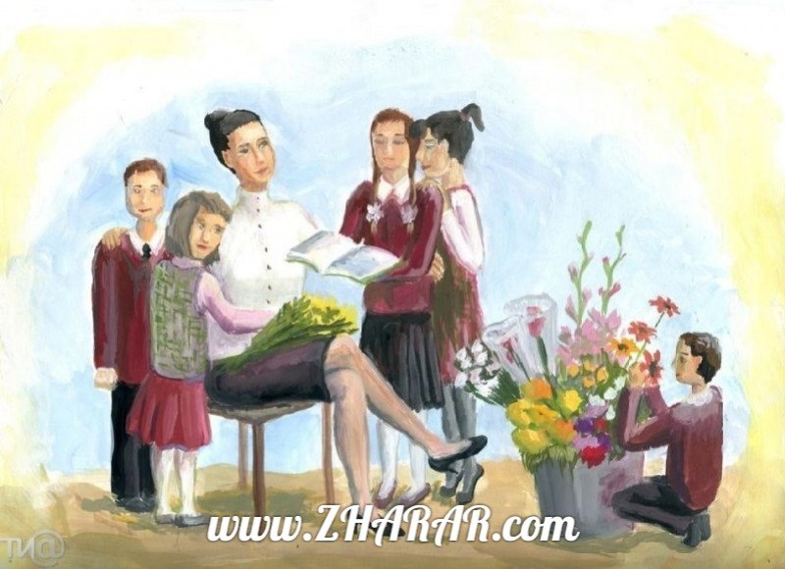
Ұстаз болу – жүректің батырлығы,
Ұстаз болу – сезімнің ақылдығы.
Ұстаз болу – мінездің күн шуағы,
Ұстаз болу – адамның асылдығы,
Өмірдегі көп мамандықтардың ішінде жан-жақты білімділікті, икемділікті, шеберлікті, ерекше шәкіртжандылықты, мейірімділікті қажет ететін мамандық та – ұстаздық мамандық. Олай дейтінім, мұғалім еңбегі біріншіден, адамзат қоғамы тарихында жинақталған ғылым негіздерінен білім беруге тиіс болса, екіншіден, үнемі шәкірттерімен қарым-қатынаста болып, білсем, үйренсем деген бала арманы мен оның сырлы тағдырына басшылық етуді мойнына алған маман. Бүгінгі ұстаз шәкіртіне ғылым негіздерінен мәлімет беріп қана қоймай, оны дүниежүзілік білім, ақпарат, экономика кеңістігіне шығуға, яғни қатаң бәсеке жағдайында өмір сүруге тәрбиелеуі керек. Ол нағыз ұстаздың ғана қолынан келеді. Ұстаз атана білу, оны қадір тұту, қастерлеу, арындай таза ұстау - әр мұғалімнің борышы. Ол - өз кәсібін, өз пәнін, барлық шәкіртін, мектебін шексіз сүйетін адам.Осы іске деген қызығушылық пен сүйіспеншілік қана оны небір қиын әрекеттерге жетелейді, іске батыл кірісуге септігін тигізеді. Нәтижесінде бір емес, бірнеше жас жүрекке мәңгі ұстаз болып қалады. Ұстаздың осыншама қадір-қасиет, құрметке бөленуі өзін қоршаған орта мен әрбір шәкіртіне асқан сезімталдықпен, жауапкершілікпен қарым-қатынас жасауында.Өйткені оның қарапайым да сыпайы киім киісі, мәдениетті сөзі, әдепті жүріс-тұрысы, жинақы іс-әрекеті, білімі шәкіртке де, ата-анаға да, жұртшылыққа да өнеге. Ұлы ағылшын ағартушысы Уильям Уорд: Жай мұғалім хабарлайды, Жақсы мұғалім түсіндіреді, Керемет мұғалім көрсетеді, Ұлы мұғалім шабыттандырады,- дейді. Білім беру жүйесі мамандардан кәсіби икемділік пен ұтқырлықты, сан қырлы шығармашылық қызмет пен өзін-өзі басқару, өзін-өзі ұйымдастыру жағдайындағы біліктілікті қажет етеді. Өйткені қазіргі жас буын - еліміздің келер күнгі келбеті. Бұл жөнінде Елбасымыз Нұрсұлтан Әбішұлы Назарбаев: «Ғасырлар мақсаты – саяси-экономикалық және рухани дағдарыстарды жеңіп шыға алатын, ізгіленген ХХІ ғасырды құрушы іскер, өмірге икемделген, жан-жақты жеке тұлғаны тәрбиелеп қалыптастыру»,- деген тұжырым жасады. Ол үшін бүгінгі оқу үрдісіне сай педагогикалық шеберлік қажет. «Педогогтік шеберлік – дарынды талант емес, үйрену, ізденудің нәтижесі. Мұғалім шеберлігі жайлы жазылған дайын қағида жоқ, болуы да мүмкін емес. Адамның өзіне-өзі өмір бойы қоятын және оған әрдайым жауап іздейтін санаулы сұрақтары болады екен. Мен үшін сол мәңгі сұрақтың бірі де біре-гейі - Мұғалім деген кім? Алдымен осы сұрақтың жауабын тағы да бір айқындап бағайық.Мұғалімге тән ең бірінші қасиет – баланы құрметтеу. Оның адамшылық ар-ожданын, намысын, тұлғасын жасына қарамай сыйлау, құрмет тұту. Бұл мұғалімнің терең дүниетанымы мен үлкен жүрегінен келіп шығады. ХХІ ғасыр - білімділер ғасыры. Ендеше бізге ой өрісі жоғары дамыған, зерделі, жан-жақты дамыған, парасатты ұрпақ керек екенін бір сәтте естен шығармағанымыз жөн.
Ұстаз жолы қиынырақ басқадан,
Сырлары көп сыртқа әлі шықпаған.
Шаршаса да осы жолдың бойында,
Қандай рақат,шын бақытын тапса адам.
Ұстаз тақырыбындағы ой толғауымның соңын ұстаздарға арнап, алдағы келе жатқан төл мерекелерімен құттықтаумен жалғастырғым келеді. Сіздерге қиындығы мен қуанышы қатар жүретін ұлы жолдағы самғаған қанаттарыңыз талмай, әрқашан саналы ұрпақ тәрбиелеуде биік белестерден көрінулеріңізге тілектеспін. Еңбектеріңіз еленіп, шәкірттеріңіздің алғысына бөлене беріңіздер!

Нұрсәуле Мұратқызы
Первомай негізгі мектебінің директоры

Ұстаз болу – жүректің батырлығы,
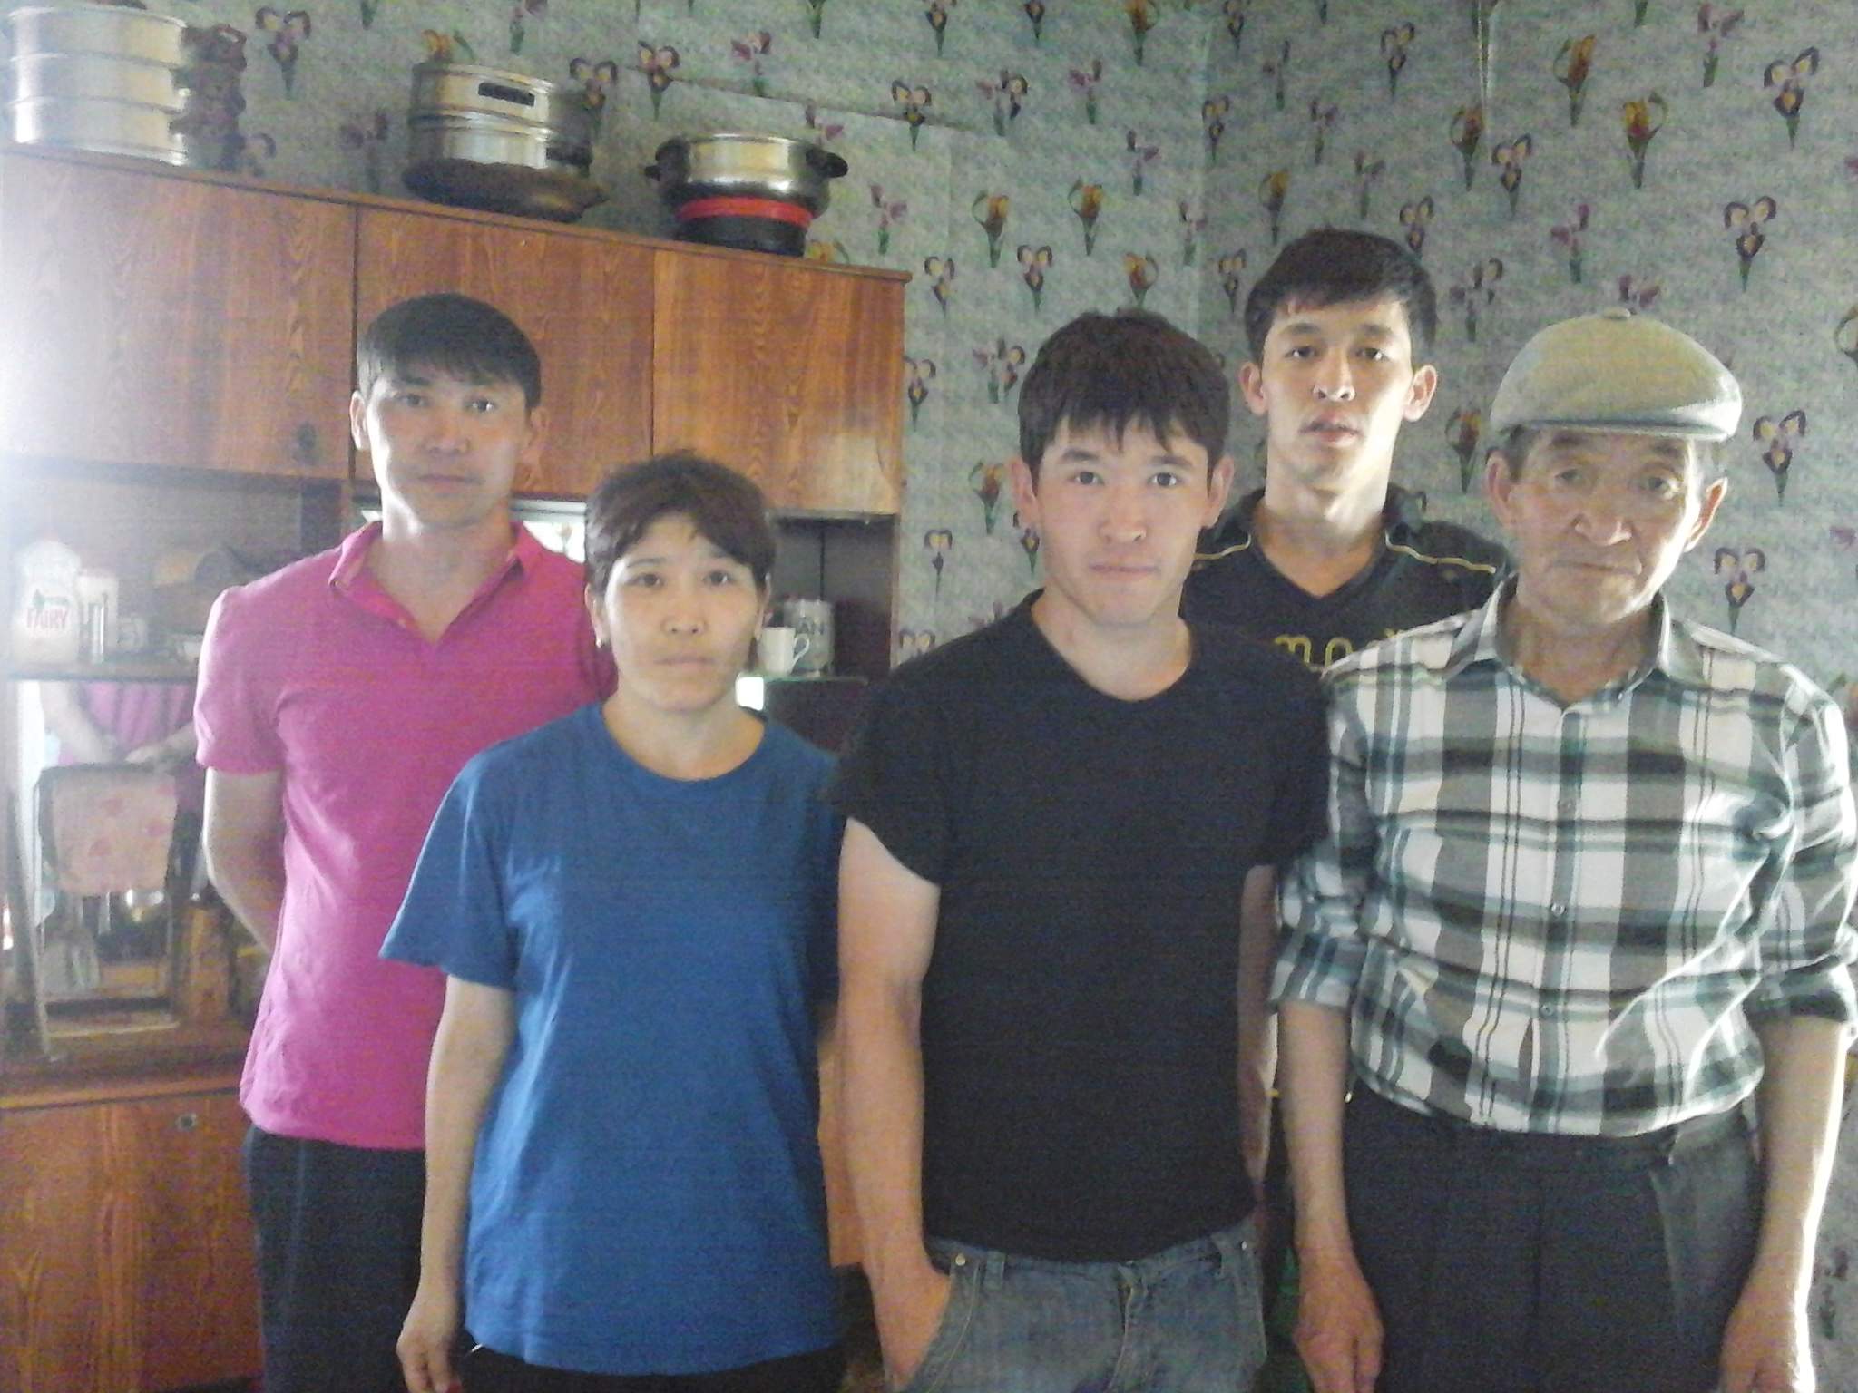
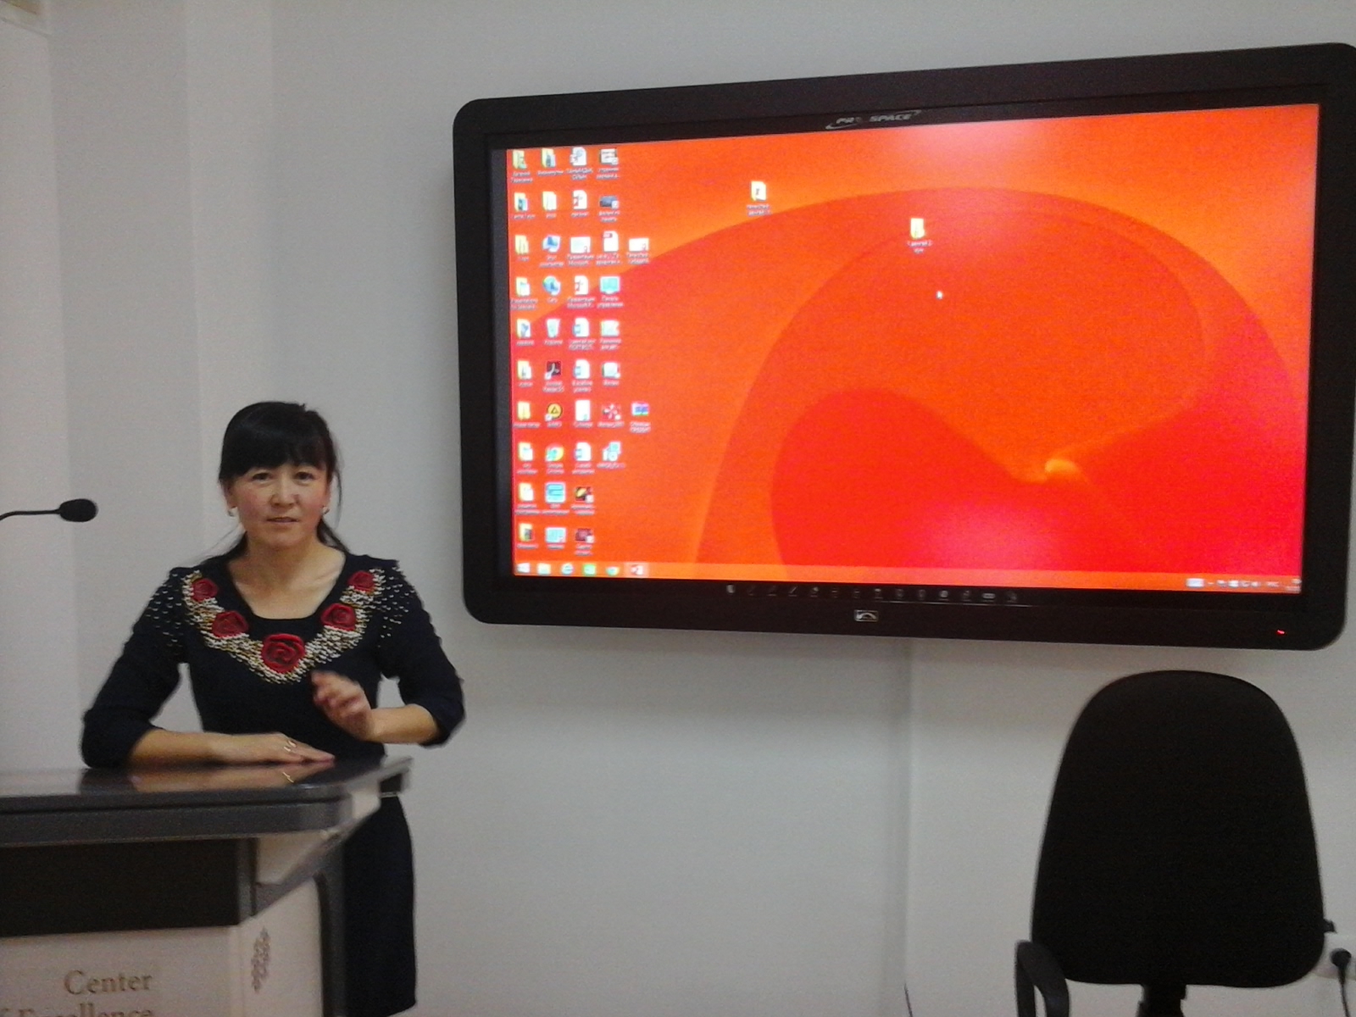
Ұстаз болу – сезімнің ақылдығы.
Ұстаз болу – мінездің күн шуағы,
Ұстаз болу – адамның асылдығы,
Өмірдегі көп мамандықтардың ішінде жан-жақты білімділікті, икемділікті, шеберлікті, ерекше шәкіртжандылықты, мейірімділікті қажет ететін мамандық та – ұстаздық мамандық.
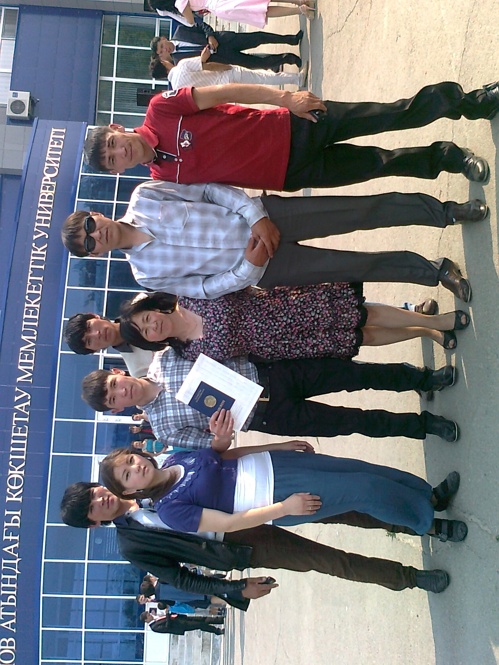
Олай дейтінім, мұғалім еңбегі біріншіден, адамзат қоғамы тарихында жинақталған ғылым негіздерінен білім беруге тиіс болса, екіншіден, үнемі шәкірттерімен қарым-қатынаста болып, білсем, үйренсем деген бала арманы мен оның сырлы тағдырына басшылық етуді мойнына алған маман. Осындай ұстаздық жолды жалғастырған ұрпақтан ұрпаққа жалғасып келе жатқан отбасылар көп екені белгілі. Солардың бірі Бөкіұлы Мұраттың отбасы. Дүйсенбіұлы Бөкі шет елде қандастардың ішінде 1943 жылдары қазақ балаларының алғашқы сауатын ашып, білім алуына зор үлесін қосқан. Алғаш мектеп ашып сонда ұстаз, содан кейін мектеп директорына дейін жоғары қызметтерде істеген. Қазір Моңғолия жерінде ол кісінің атында сол ашқан мектебінде мұражай орнатылған аты берілген. Кейін өз ізін де, ісін де ұлы Мұрат 1970 жылдары жалғастырды. Ұстаздық жолда жүріп, зейнеткерлікке шықты. Қазіргі уақытта Мұраттың балаларының барлығы ұстаздық жолда. Үлкен қызы Нұрсәуле еңбек жолын Ақадыр мектебінде ұстаздықтан бастап, сол мектепте директорлық қызметті де атқарды. Қазіргі уақытта Первомай мектебінің директоры, Серікжан тарих пәнінің мұғалімі, Айсәулесі информатика пәні мұғалімі, Кәдіржан Зеренді қазақ мектебінде физика пәні мұғалімі, Бауыржан математика пәні мұғалімі, Ақсәуле даярлық топ жетекшісі, келіні Аманбек Жардемгүл бастауыш сынып мұғалімі. Мұғалімдер династиясын жалғастырып келе атқан Мұраттың отбасына, балаларына қызметтерінде жеміс, табыс, зор денсаулық тілеймін. Әрқашан биік белестерден көріне берулеріңізге тілектеспін.

Тасова Дина Темірболатқызы
Первомай негізгі мектебінің мұғалімі

